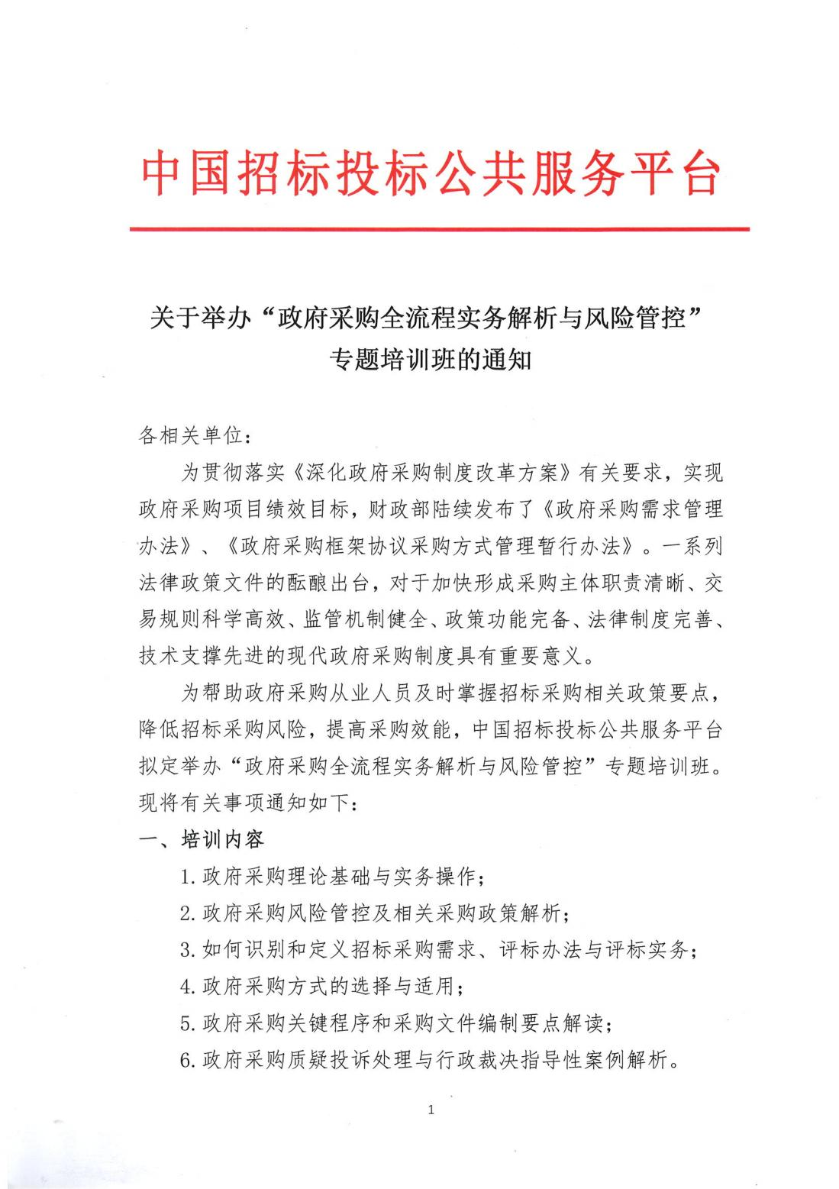

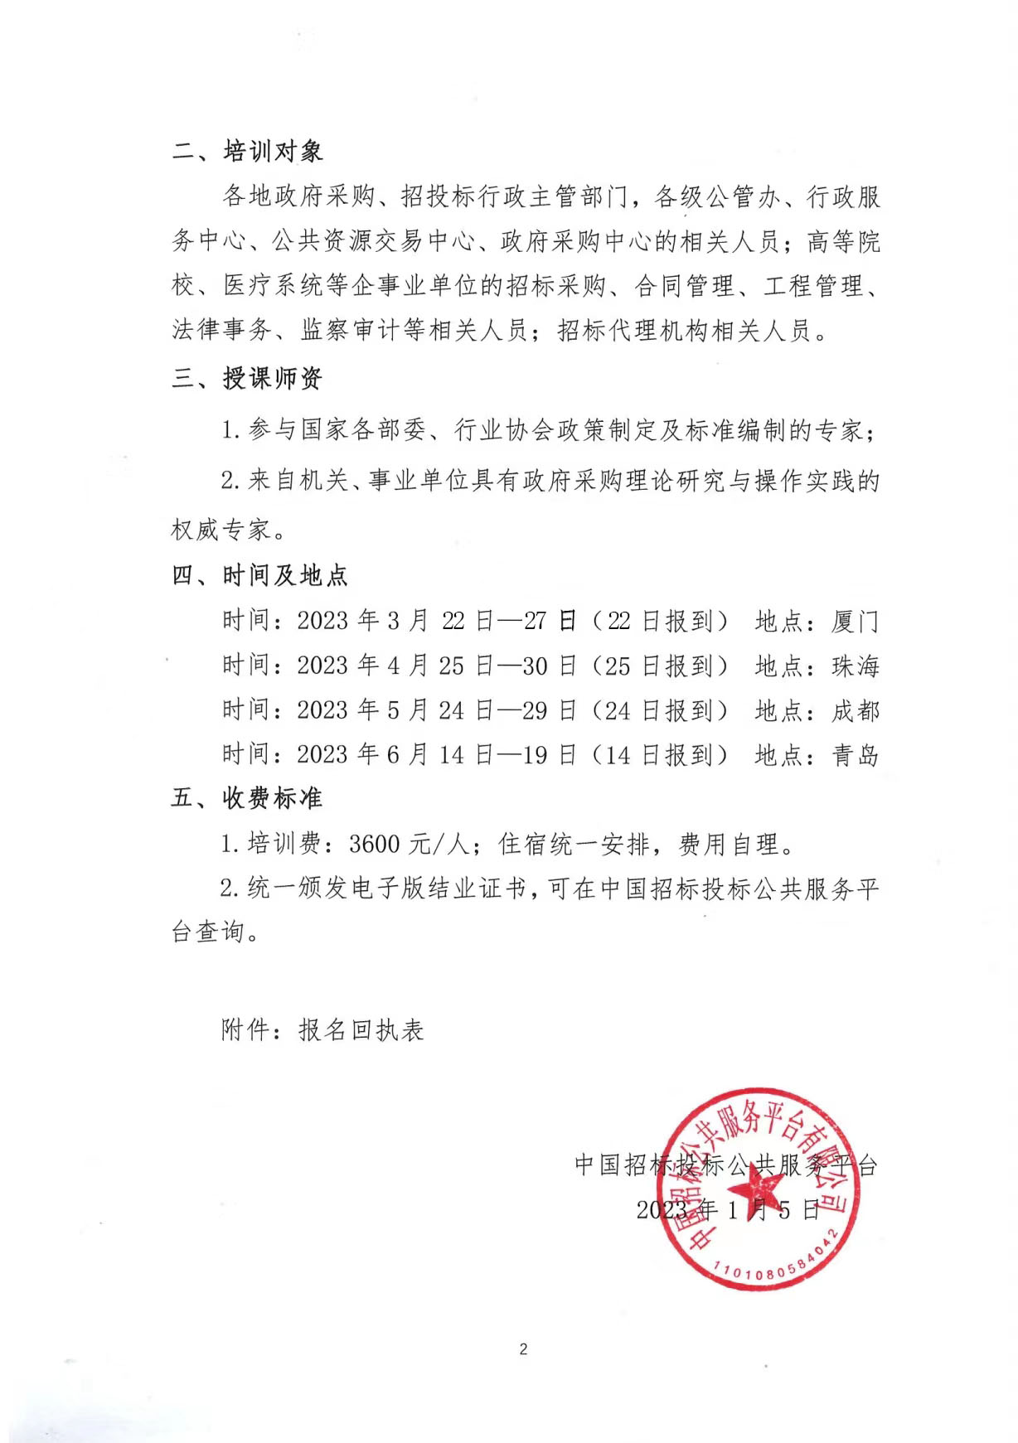

附件一：
“政府采购全流程实务解析与风险管控”
专题培训班报名回执表
*单位名称
通讯地址 |  |  |  | 邮 编
*审批人 |  | *职 务 |  | *手 机
*经办人 |  | *职 务 |  | *手 机
*电 话 |  | *传 真 |  | *E-mail
*姓 名 | *性 别 | *部 门 | *职 务 | *电 话 | *手 机
*发票要求 | □增值税普通发票 □增值税专用发票
*发票信息  普票填写1-2  专票填写1-4 | 开票单位：  纳税人识别号：  地址、电话：  开户行、账号：
*住宿安排 | □单住 □合住 □自行 |  |  | *参会地点
*付款方式 | □汇款 □现金 □刷卡
汇款账户 | 开户名称：中招联合（北京）管理咨询有限公司  开户银行：北京银行北洼路支行  帐 号：0109 0307 4001 2010 9081 318  行 号：313100000546
备注：1.此表可复制，*部分为必填项，汇总名单后发送至会务组；
2.以上课题可提供企业内训并提供企业制度优化咨询服务
3.联系人：郭磊18701646027 邮箱：2952107154@qq.com
附件二：
课程大纲

一、政府采购实务操作与案例分析
1.政府采购法修法要点与方向分析；
2.政府采购相关法律法规解析及改善营商环境的相关规定；
3.政府采购必须公开招标的项目范围界定；
4.政府采购项目的采购方式选择以及法规与制度遵循；
5.各种采购方式招标（采购）文件编制要点(商务条款/技术参数科学合理设置)；
6.采购文件如何避免不合理和排他性条款；
7.《中共中央国务院加快建设全国统一大市场的意见》关于招标采
购的要求；
二、采购需求与政府采购需求管理
1.确定采购需求是采购人的职责；
2.确定采购需求是加强内控管理的重点环节；
3.如何确定采购需求及注意事项；
4.《政府采购需求管理办法》(财库[2021]22号)解读；
三、《政府采购框架协议采购方式管理暂行办法》解析
1.框架协议采购方式适用范围、管理原则及主体责任；
2.封闭式框架协议采购与开放式框架协议采购适用情形及区别？
3.封闭式框架协议采购选择入围供应商的评审规则有哪些，在执行中
需要注意什么？
4.框架协议采购异议、投诉等相关违法行为如何处理？
四、工程建设项目招标采购流程关键环节解析与流程标准化
1.采购策划的重点难点与解决思路；
2.评标的基本原则及各类评标方法的适用范围、设计和评审步骤；
3.投标文件受理、否决投标条件、围标、串标等违法行为认定；
4.工程量清单计价模式下的招投标问题与对策；
5.EPC工程总承包项目招投标策划与风险防范；
6.合同签订、合同执行偏差、纠纷与索赔等注意事项及救济处理；
五、招标采购活动中质疑、投诉问题的应对策略
1.质疑、投诉的流程及主体资格要求和文件格式要求；
2.哪些投诉可以不予受理？哪些情形可以驳回投诉？
3.质疑、投诉中的暂停和恢复暂停的规则有哪些?
4.财政部门对投诉的书面审查、调查取证、组织质证、检验、鉴定；
5.投诉处理决定书一般应当包含的内容及送达和公告；
6.招标采购争议中行政复议和行政诉讼区别与联系。

